5.1.1

Wörter zum Thema Krankenkasse

Streichen Sie, was nicht zum Thema Krankenkasse gehört:

Kosten Abfall Auto Prämie
Patientin Unfallversicherung Alter
obligatorisch bezahlen Grundversicherung
Gemüse Zusatzversicherung RAV
HMO Arbeitslosenkasse Franchise Kündigung Rückforderungsbeleg einkaufen
Ferien Selbstbehalt Rechnung

Nehmen Sie drei Wörter, die Sie kennen und erklären oder zeichnen Sie sie:

z.B. Rückforderungsbeleg

bezahlen
an die Krankenkasse schicken

5.1.2

Grundversicherung und Zusatzversicherung
Welche Versicherung bezahlt was?
 | GV | ZV
1. Arztbesuch
2. Medikamente mit Rezept
3. Spitalaufenthalt (allgemeine Abteilung)
4. Spitäler in der ganzen Schweiz
5. Vorsorge-Untersuchungen (z. B. Krebs)
6. Ein- oder Zweibettzimmer im Spital
7. Spitex (Pflege daheim)
8. Rehabilitation nach einer Operation
9. Zahnbehandlung
10. Kontrollen bei Schwangerschaft und Geburt
11. Impfungen
12. Beitrag an Haushalthilfen
13. Badekur
14. Brillengläser alle 5 Jahre (max. CHF 150.-)
15. Reiseversicherung
16. Beitrag an Rettungs- und Transportkosten
17. Psychotherapie (mit Überweisung vom Arzt)
18. Physiotherapie
Selbstbehalt von 10%
Franchise Minimum CHF 300.-
5.1.2

Grundversicherung und Zusatzversicherung
Welche Versicherung bezahlt was?
 | GV | ZV
- Arztbesuch | X
- Medikamente mit Rezept | X
- Spitalaufenthalt (allgemeine Abteilung) | X
- Spitalwahl ganze Schweiz |  | X
- Vorsorge-Untersuchungen (GV: Gebärmutter- u. Brustkrebsuntersuchungen 2 Mal, danach alle 3 Jahre; Mammografie ab 50 alle 2 Jahre – weitere Untersuchungen bei Mann und Frau bei familiärer Vorbelastung – Check-ups und weitere Vorsorge-Untersuchungen je nach KK in ZV) | X | X
- Ein- oder Zweibettzimmer im Spital |  | X
- Spitex: Pflege daheim und im Pflegeheim (GV: Beiträge an Pflegeleistungen – Hilfe bei Haushalt etc. nur über ZV, cf. 12)) | X
- Rehabilitation nach Operation (ärztliche verordnete Massnahmen) | X
- Zahnbehandlung (GV: nur bei Unfällen) |  | X
- Kontrollen bei Schwangerschaft und Geburt  (7 Kontrollen während Schwangerschaft, 1 Kontrolle nach Geburt, Stillberatung, Geburtsvorbereitungskurs – 8 Untersuchungen beim Kinderarzt bei Kindern im Vorschulalter) | X
- Impfungen (GV: für Kinder, gemäss Impfplan – einige Impfungen/Nachimpfungen auch bei Erwachsenen – Reise-Impfungen nur auf ZV) | X | X
- Beitrag an Haushalthilfen |  | X
- Badekur |  | X
- Brillengläser alle 5 Jahre (max. CHF 150.-) | X
- Reiseversicherung |  | X

- Beitrag an Rettungs- und Transportkosten (Die Hälfte zahlt man selber) | X
- Psychotherapie (nur mit Überweisung eines delegierenden Arztes) | X
- Physiotherapie (wenn ärztlich verordnet) | X
Selbstbehalt von 10% | X | X
Franchise Minimum CHF 300.- (jährlich) | X | X

5.1.3

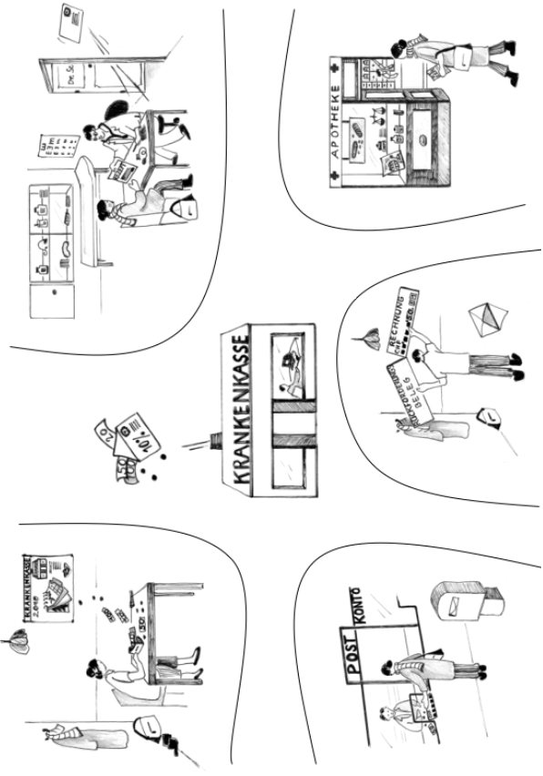
5.1.4
Jeden Monat bezahle ich die Krankenkassenprämie.
Ich bin krank. Ich gehe zu meinem Hausarzt.
Der Hausarzt schreibt ein Rezept.
Ich gehe in die Apotheke und hole die Medikamente.
Ich bekomme eine Rechnung vom Arzt.
Das Doppel der Rechnung (Rückforderungsbeleg) schicke ich meiner Krankenkasse (immer!).
Ich bezahle die Rechnung mit dem Einzahlungsschein.
Die Krankenkasse nimmt 10% weg und schickt den Betrag auf mein Konto (Achtung: Höhe Franchise).

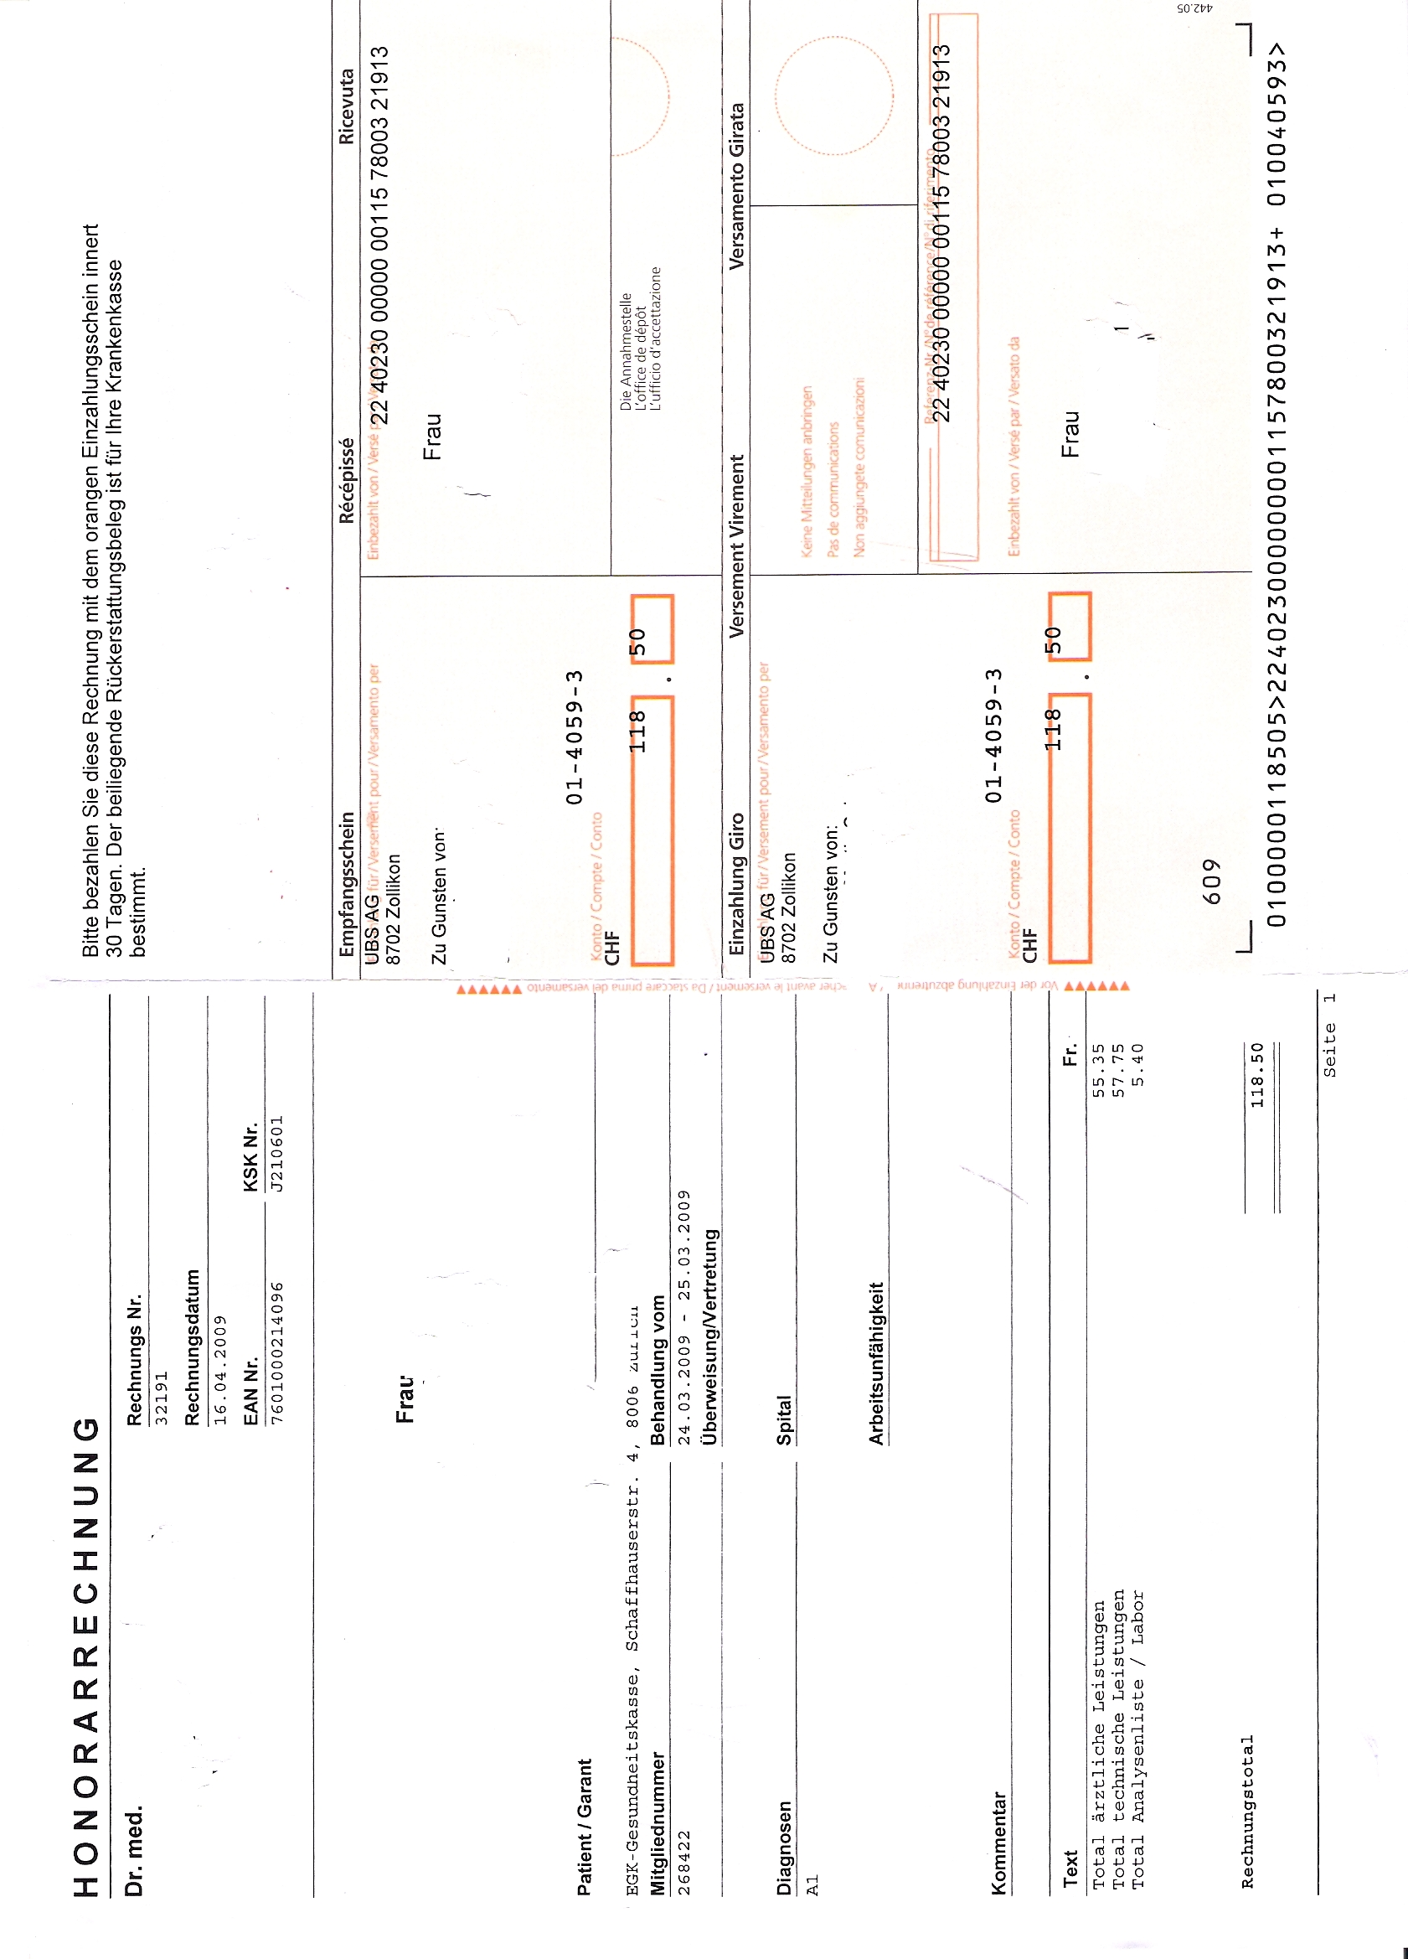



5.2.1

Bei der Krankenkasse sparen
Es gibt viele Arten, wie man bei der Krankenkasse sparen kann:
HMO-Modell – Franchise erhöhen – Hausarzt-Modell – telefonische Beratung – Bonus-Modell – ohne Unfallversicherung
Wie heisst das?
Sie arbeiten und bezahlen keine Unfallversicherung.
Ärzte und Ärztinnen arbeiten in einer Praxis zusammen. Sie gehen immer zur selben Ärztin. Braucht es einen Spezialarzt, überweist Sie die Ärztin. Es gibt in der Praxis auch Therapeutinnen. Ihre Frauenärztin dürfen Sie behalten.
Wenn Sie das ganze Jahr nie beim Arzt waren, sinkt Ihre Prämie. (Aber im 1. Jahr ist die Prämie 10% höher als normal.)
Sie erhöhen Ihre Franchise:
Erwachsene (ab 18): 500, 1'000, 1'500, etc.
Kinder: 100, 200, 300, etc.
Achtung: Sie zahlen weniger Prämie, müssen aber bis z.B. 1’500 selber bezahlen, wenn Sie zum Arzt gehen.
Sie telefonieren zuerst mit einem Arzt von der Krankenkasse. Sie fragen, was Sie tun sollen.
Sie haben einen Hausarzt. Sie gehen immer zuerst zu ihm. Ihre Frauenärztin dürfen Sie behalten.

Welche Modelle sind für Sie gut oder weniger gut?
5.2.2

Was muss ich tun?

Ich habe eine Zusatzversicherung, damit ich im Spital „halbprivat“ bin. Das kostet aber viel. Ich möchte die Zusatzversicherung kündigen.
Ich habe von der Krankenkasse die Prämien für das neue Jahr erhalten. Für die Grundversicherung zahle ich viel mehr als mein Kollege. Ich möchte die Krankenkasse wechseln.
Ich habe gesehen, dass ich mit dem Hausarzt-Modell Prämien sparen kann. Ich möchte zum Hausarzt-Modell wechseln.
Ab dem nächsten Monat gehe ich jede Woche 10 Stunden arbeiten. Ich bin bei der Firma auch für Unfälle versichert. Ich brauche die Unfallversicherung bei der Krankenkasse nicht mehr.

5.2.2

Ich telefoniere meiner Krankenkasse, oder ich gehe beim Büro vorbei. Ich sage der Krankenkasse, dass ich jetzt arbeite und die Unfallversicherung nicht mehr brauche. Ich nehme auch den Arbeitsvertrag mit, in dem steht, dass ich von der Firma versichert bin.
Ich gehe beim Büro meiner Krankenkasse vorbei und sage, dass ich zum Hausarzt-Modell wechseln möchte. Ich lasse mir eine Offerte machen. Wenn ich einverstanden bin, unterschreibe ich die Offerte.
Ich informiere mich im Internet, welche Krankenkasse und welches Modell für mich günstiger sind. Ich lasse mir von der neuen Krankenkasse für das nächste Jahr eine Offerte machen. Ich schicke der alten Krankenkasse die Kündigung per Einschreiben vor dem 30. November.
Ich schaue im Vertrag nach, wie die Kündigungsfrist für die Zusatzversicherung ist. Die Kündigung muss ich rechtzeitig mit einem Brief per Einschreiben an die Krankenkasse schicken. Meine Nachbarin hilft mir beim Briefschreiben.

5.2.3

Krankenkassen-Quiz

- Was ist eine Krankenkassen-Prämie?
- Was ist eine Franchise?
- Zahlt die Krankenkasse alle Kosten, wenn ich krank bin?
- Wie kann ich bei den Krankenkassen- prämien sparen?
- Sind die Leistungen bei allen Grund- versicherungen gleich?
- Wozu dient eine Zusatzversicherung? (Beispiel)
- Zahlt die Krankenkasse die Medikamente in der Apotheke?
- Wann muss ich die alte Krankenkasse kündigen, wenn ich zum neuen Jahr die Krankenkasse wechseln will?
- Wo kann ich mich informieren, ob ich eine Prämienverbilligung bekomme?
- Wo kann ich mich erkundigen, welche Krankenkassen die günstigsten Prämien haben?
5.3.1

Die Rechte und Pflichten der Patienten

- Ein Freund aus dem Ausland ist zu Besuch. Er ist gestürzt und hat sich an der Hand verletzt. Er hat keine Krankenkasse. Können wir ihn trotzdem zum Notfallarzt bringen?

- Ich habe immer Rückenschmerzen. Der Arzt sagt, man muss operieren. Ich bin nicht sicher. Kann ich noch einen anderen Arzt fragen?

- Die Grossmutter ist krank. Sie hat Darmkrebs. Der Arzt sagt, man muss operieren. Die Grossmutter will nicht. Sie sagt, sie ist 85 und möchte lieber sterben. Kann sie die Operation ablehnen?

- Die 17-jährige Tatjana ist schwanger. Sie möchte das Kind bekommen. Die Eltern möchten, dass sie das Kind abtreibt. Können sie das bestimmen, weil die Tochter noch nicht volljährig ist?

- Ahmad ist im Spital in einem Einzelzimmer. Nach der Operation geht es ihm wieder besser. Er hat Lust, eine Zigarette zu rauchen. Darf er das?

- Meine Freundin ist mit ihrem Hausarzt nicht zufrieden. Sie möchte lieber eine Ärztin. Kann sie wechseln?
5.3.1

- Mein Mann musste das Knie operieren. Dann hat der Arzt ihm Physiotherapie verschrieben. Mein Mann sagt aber, es tut ihm weh, er will nicht mehr hin. Darf er die Therapie abbrechen?

- Lea hatte, als sie 18 war, einen Schwangerschafts- abbruch. Muss sie das ihrer Gynäkologin erzählen?

- Leo muss zum Zahnarzt. Muss er ihm sagen, dass er HIV-positiv ist?

- Mein Bruder musste operiert werden. Er hat Krebs. Ich wollte vom Arzt wissen, wie die Operation gelaufen ist und wie die Zukunft aussieht. Aber der Arzt sagt mir nichts. Warum?

- Fatma ist im 8. Monat schwanger. Sie muss zur Untersuchung ins Spital. Sie möchte, dass bei der Gynäkologin jemand übersetzt. Hat sie ein Recht auf Übersetzung?

- Ich muss eine kleine Operation machen lassen. Der Arzt hat mir ein Formular zum Unterschreiben gegeben. Ich kann es aber nicht ganz verstehen. Kann ich den Arzt noch einmal fragen, was genau da steht?

